С 15 ОКТЯБРЯ ПО 13 НОЯБРЯ 2022 ГОДА
в МБОУЛ №1 Апшеронского района проводится
МЕСЯЧНИК БЕЛОЙ ТРОСТИ
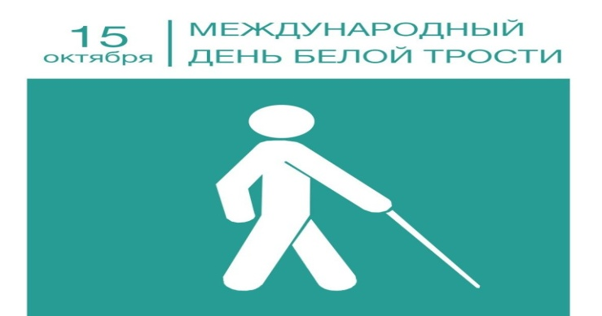 | 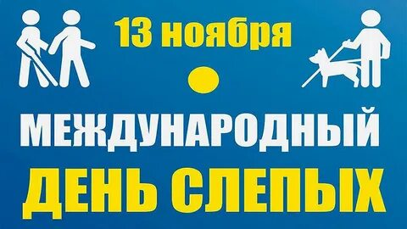
15 октября – Международный день белой трости, который является напоминанием обществу о внимании к проблемам инвалидов по зрению, солидарности с ними.  Во всемирном масштабе День белой трости впервые отмечался в 1970 году. Всероссийское общество слепых присоединилось к проведению Дня белой трости в 1987 году и всецело поддерживает девиз Международного дня белой трости — «Толерантность, равноправие, интеграция».  Международный День белой трости – это призыв к обществу понять людей с инвалидностью по зрению и напомнить об их правах и возможностях.  Занимательные факты:  - По данным Международного агентства по профилактике слепоты, на нашей планете насчитывается около 246 млн. слабовидящих и 39 млн. полностью слепых людей. В сумме это 285 млн. человек. Если бы они создали своё государство, то оно бы стало 4 по населению;  - В России насчитывается 218 тыс. слабовидящих и 103 тыс. полностью слепых людей. Это сопоставимо с населением, к примеру, крупнейшего российского южного торгового порта— Новороссийска;  - Ежегодно в России примерно 45 тысяч человек становятся инвалидами из-за проблем со зрением. Из них более половины – дети и подростки в возрасте до 18 лет;  - В нашей стране, есть специализированный под нужды слабовидящих город под названием Русиново в Калужской области. На сегодняшний момент его население составляет порядка 20 тыс. человек. | 13 ноября ежегодно отмечается Международный день слепых. Этот день был выбран не случайно — 13 ноября 1745 года родился Валентин Гаюи — основатель учебных заведений и предприятий для незрячих людей. Он первым изобрёл рельефный шрифт, и обратил внимание на проблемы людей с полной или частичной потерей зрения, которым тяжело адаптироваться и найти себя в современном мире.  В современном мире отношение к людям с ограниченными возможностями здоровья, в том числе к незрячим и слабовидящим, меняется в лучшую сторону. Объединения и общественные организации инвалидов по зрению получают значительную поддержку со стороны государства. Международный день слепых напоминает всем нам не только о проблемах, с которыми сталкиваются инвалиды по зрению, но и об их успехах и достижениях в самых разных областях.  Защитой прав и интересов, поддержкой инвалидов по зрению в России занимается Всероссийское общество слепых (ВОС), основанное в 1925 году и объединяющее 75 региональных организаций. Интернет-радио ВОС освещает важнейшие для незрячих людей события в культурной и социальной сферах страны. На официальном сайте ВОС также опубликован список предприятий и организаций, которые нанимают слабовидящих и незрячих россиян на работу.  Государство создаёт доступную, безбарьерную среду для людей с ОВЗ: приспосабливает под их нужды музеи, парки, заповедники, устанавливает пандусы с перилами, таблички со шрифтом Брайля, оборудует специальные спортивные и детские площадки, места отдыха. Кроме того, создаются условия для получения доступного и качественного образования: многие учебные заведения в стране предоставляют инвалидам по зрению возможность обучения, существуют специализированные учебные заведения.
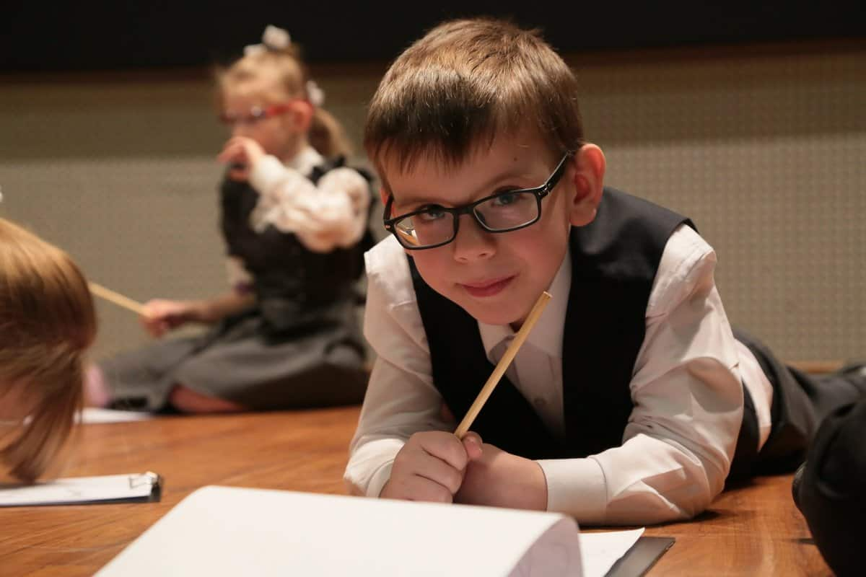 |  | Тот, кто слеп, он сердцем видит,  Слышит голос тишины,  И ему открыто больше,  Чем увидеть можем мы.  В день слепых желаю людям,  Тем, кто зрения лишен,  Силы воли, силы духа,  И добра в мире большом.

